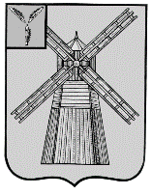
СОБРАНИЕ ДЕПУТАТОВ
ПИТЕРСКОГО МУНИЦИПАЛЬНОГО РАЙОНА
САРАТОВСКОЙ ОБЛАСТИ
РЕШЕНИЕ
с.Питерка
от 3 апреля 2026 года №29-5

О внесении изменений и дополнений в решение Собрания депутатов Питерского муниципального района Саратовской области от 31 января 2013 года №25-16

В соответствии с Федеральным законом от 06 октября 2003 года №131-ФЗ «Об общих принципах организации местного самоуправления в Российской Федерации», Градостроительным кодексом Российской Федерации от 29 декабря 2004 года №190-ФЗ, на основании заключения публичных слушаний по проекту внесения изменений и дополнений в правила землепользования и застройки Мироновского муниципального образования Питерского муниципального района Саратовской области от 31 марта 2026 года, руководствуясь Уставом Питерского муниципального района Саратовской области, Собрание Депутатов Питерского муниципального района Саратовской области РЕШИЛО:
1. Внести в Решение Собрания депутатов Питерского муниципального района Саратовской области от 31 января 2013 года №25-16 «Об утверждении Правил землепользования и застройки Мироновского муниципального образования Питерского муниципального района Саратовской области» (с изменениями от 23 марта 2017 года № 8-7, от 22 декабря 2017 года №18-14, от 20 мая 2019 года №32-16, от 13 апреля 2020 года №40-12, от 30 октября 2020 года №45-15, от 21 декабря 2020 года №46-11, от 11 апреля 2022 года №60-3, от 30 ноября 2023 года №3-11, от 22 марта 2024 года №6-9, от 29 ноября 2024 года №14-10) следующие изменения и дополнения:

1.1. В статье 54. Общественно-деловые зоны

раздел ОД-1- Многофункциональная общественно-деловая зона
Основные виды разрешенного использования: дополнить абзацем следующего содержания:
Вид использования | Предельные параметры разрешенного строительства, реконструкции объектов капитального строительства
«Для индивидуального жилищного строительства (2.1) | 1.Предельные (минимальные и (или) максимальные) размеры земельных участков:  площадь земельного участка (ИЖС) - от 300 до 3000 кв. м;  площадь земельного участка (ЛПХ) - от 100 до 5000 кв. м;  ширина земельного участка, образованного до утверждения настоящих ПЗЗ – от 15 до 100 м;  ширина земельного участка, образованного после утверждения настоящих ПЗЗ – от 5 до 100 м;  длина земельного участка, образованного до утверждения настоящих ПЗЗ – от 20 до 100 м;  длина земельного участка, образованного после утверждения настоящих ПЗЗ – от 20 до 100 м.  2. Минимальные отступы от границ земельных участков:  минимальное расстояние от границ смежного земельного участка до основного строения – не менее 3 м, до построек для содержания скота и птицы – не менее 4 м, до прочих хозяйственных построек, строений, открытых стоянок – не менее 1 м; хозяйственные и прочие строения, открытые стоянки, отдельно стоящие гаражи размещать в соответствии с санитарными правилами и нормами, противопожарными требованиями, в зависимости от степени огнестойкости;  отступ от границ земельных участков до зданий, строений, сооружений – не менее 3 м.  3. Предельное количество этажей – не более 3 этажей.  4.Максимальный процент застройки в границах земельного участка – 50 %.  5. Иные показатели - высота ограждения земельных участков – не более 1,8 м, на границе с соседними участками ограждения должны быть сетчатые или решётчатые ограждения с целью минимального затемнения.  6. Допускается блокировка хозяйственных построек на смежных приусадебных участках по взаимному согласию собственников жилого дома, а также блокировка хозяйственных построек к основному строению.  7. Высота зданий:  для всех вспомогательных строений высота от уровня земли: до верха плоской кровли – не более 3,0 м; до конька скатной кровли – не более 6 м; до низа скатной кровли – не более 3,0 м;  высота ворот гаражей – не более 2,5 м.  8. Вспомогательные строения, за исключением гаражей, размещать со стороны улиц не допускается.»;
Для ведения личного подсобного хозяйства (приусадебный земельный участок) (2.2)
1.2. - Установить в отношении земельных участков с кадастровыми номерами 64:26:040301:31, 64:26:040301:33, 64:26:040301:34, 64:26:040301:64, 64:26:040301:66, 64:26:040301:67, 64:26:040301:301 территориальную зону «Производственная зона сельскохозяйственных предприятий» (индекс «СХ-2»);
- Фрагменты «Карты градостроительного зонирования Мироновского муниципального образования Питерского муниципального района до и после внесения изменений приведены в приложении.
2. Настоящее решение вступает в силу с момента его официального обнародования.

Председатель Собрания депутатов Питерского муниципального района |  | Глава Питерского муниципального района
В.П.Андреев |  | Д.Н.Живайкин

Приложение
к решению Собрания депутатов Питерского муниципального района Саратовской области
от 3 апреля 2026 года №29-5

Фрагмент Правил землепользования и  застройки Мироновского муниципального образования  Питерского муниципального района (до изменений) | Фрагмент Правил землепользования и застройки Мироновского муниципального образования Питерского муниципального района (после изменений)
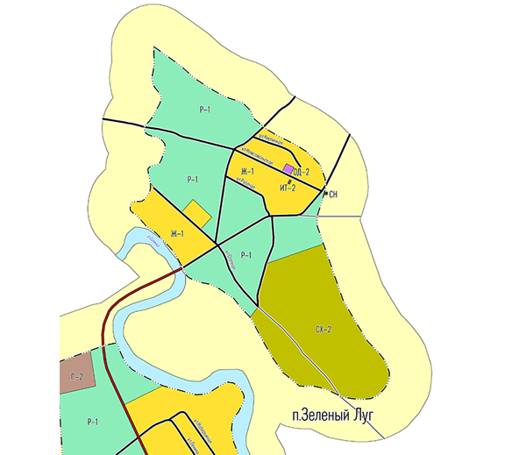 | 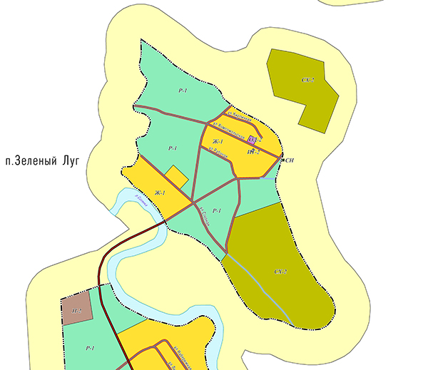

Председатель Собрания депутатов Питерского муниципального района |  | Глава Питерского муниципального района
В.П.Андреев |  | Д.Н.Живайкин

